 | Carátula para entrega de prácticas
Facultad de Ingeniería |  | Laboratorio de docencia

Laboratorios de computación
salas A y B

Profesor: | Claudia Rodríguez Espino
Asignatura: | Fundamentos de Programación
Grupo: | 4
No de Práctica(s): | 1
Integrante(s): | Bermejo Sánchez Nicol Githinji
No. de Equipo de cómputo empleado | 5
Semestre: | Segundo
Fecha de entrega: | 16/02/2019
Obervaciones:

CALIFICACIÓN: __________
Objetivo:

Descubrir y utilizar herramientas de software que se ofrecen en Internet que permitan realizar actividades y trabajos académicos de forma organizada y profesional a lo largo de la vida escolar, tales como manejo de repositorios de almacenamiento y buscadores con funciones avanzadas.

Procedimiento:
Se realizaron distintas búsquedas con el buscador de google utilizando símbolos y palabras para obtener distintas carácterísticas en las búsquedas, además de utilizar herramientas diversas para hacer una búsquedas más dinámica como calculadora, conversor de unidades, etc.

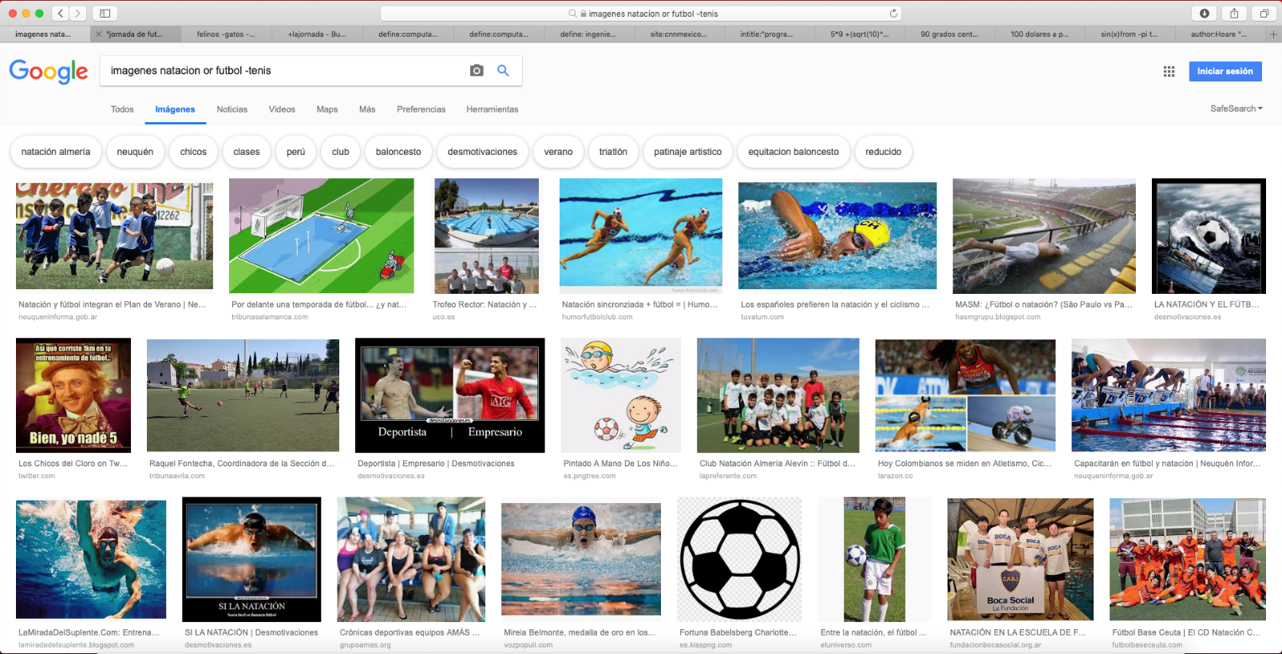
La palabra “or” sirve para indicar que una búsqueda puede contener una palabra o la otra, mientras el símbolo “- “indica que la búsquedas no debe contener esa palabra.

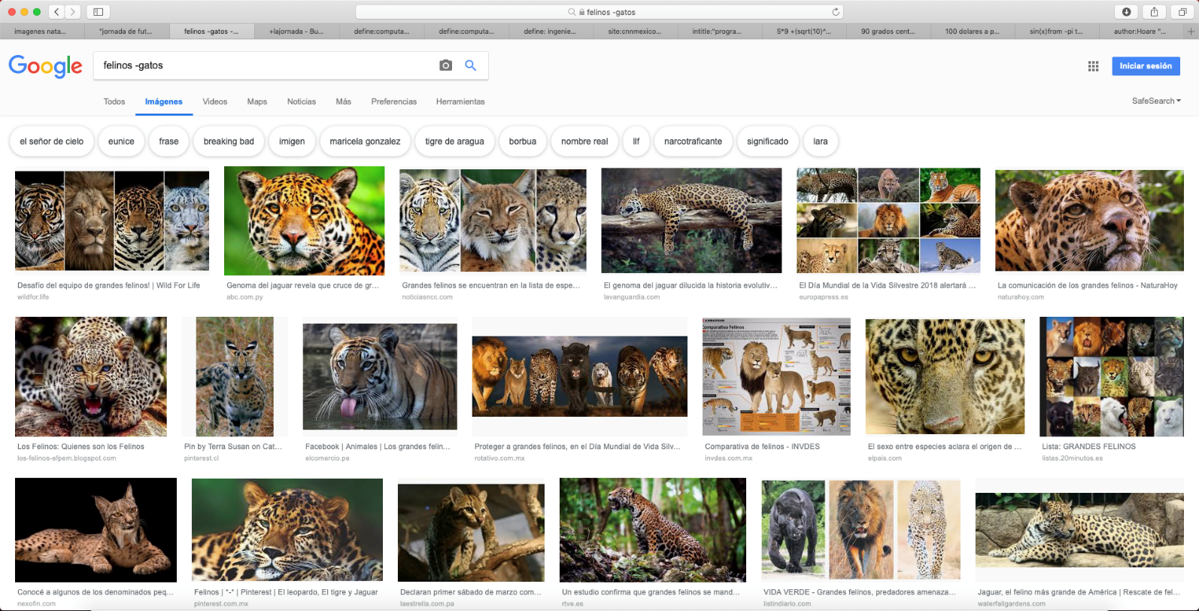

Para encontrar datos pertenecientes exclusivamente de algo se utiliza la búsqueda entre comillas
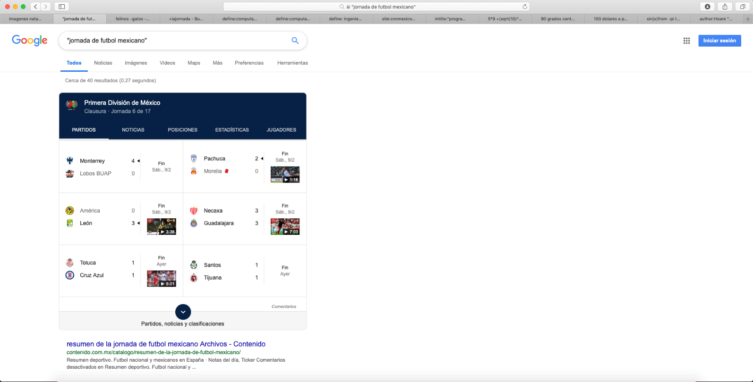

El símbolo + sirve para buscar páginas que incluyan las palabras deseadas

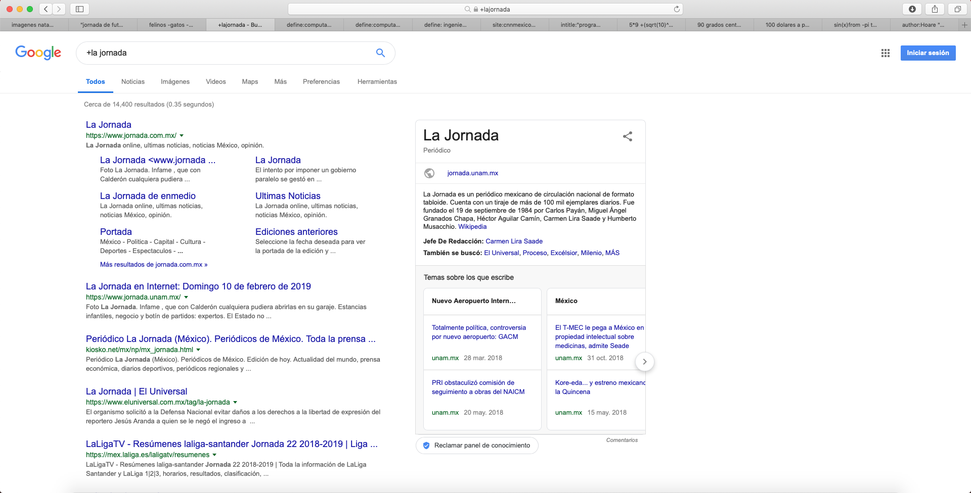

“define:” funciona cuando se quiere saber el significado de algo y se escribe antecediendo y sin espacios a lo que se quiere buscar
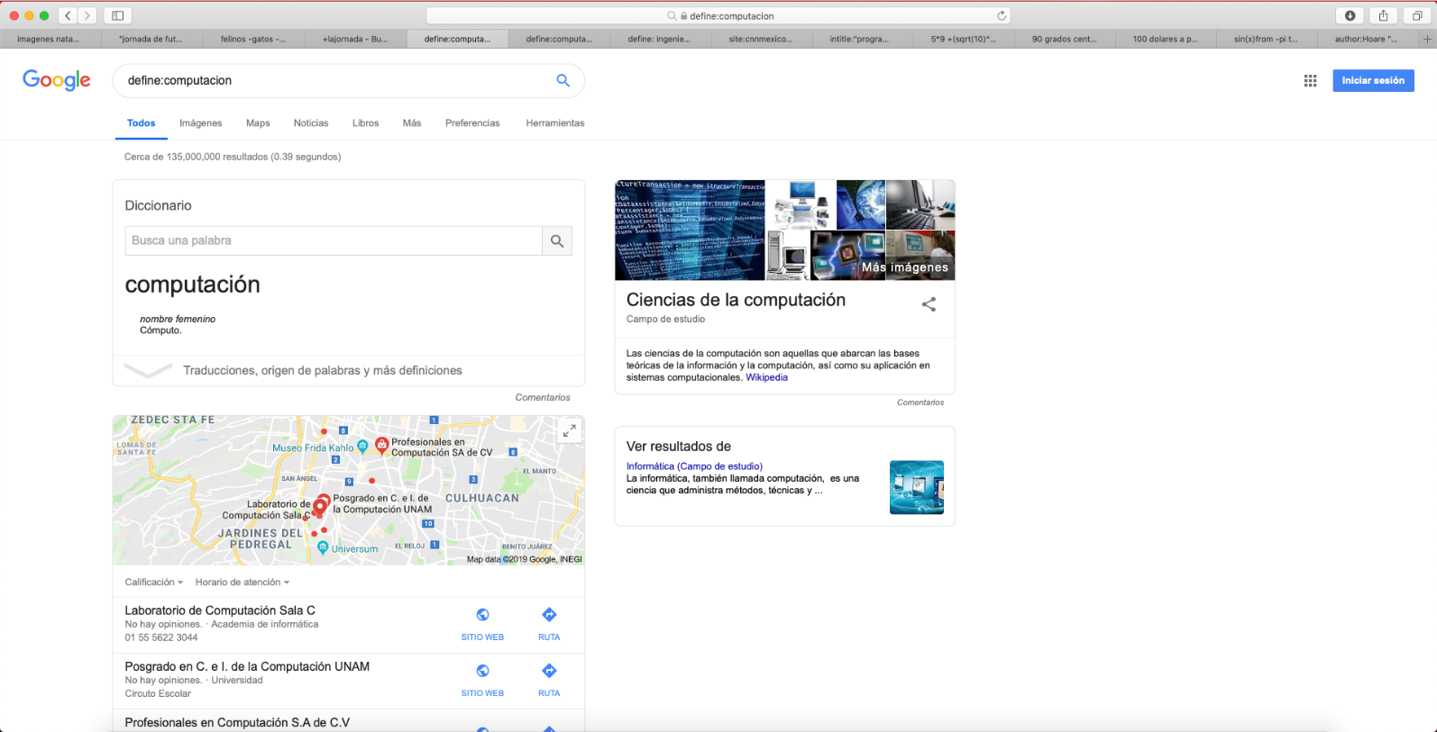

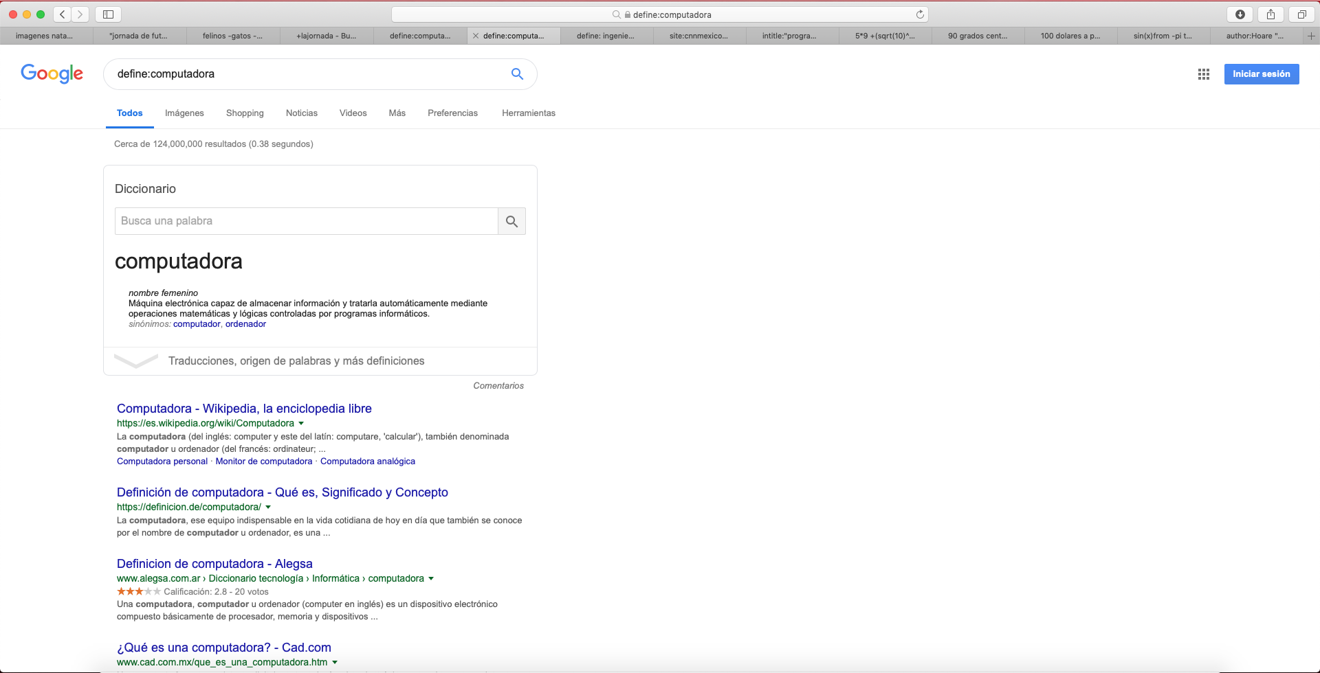

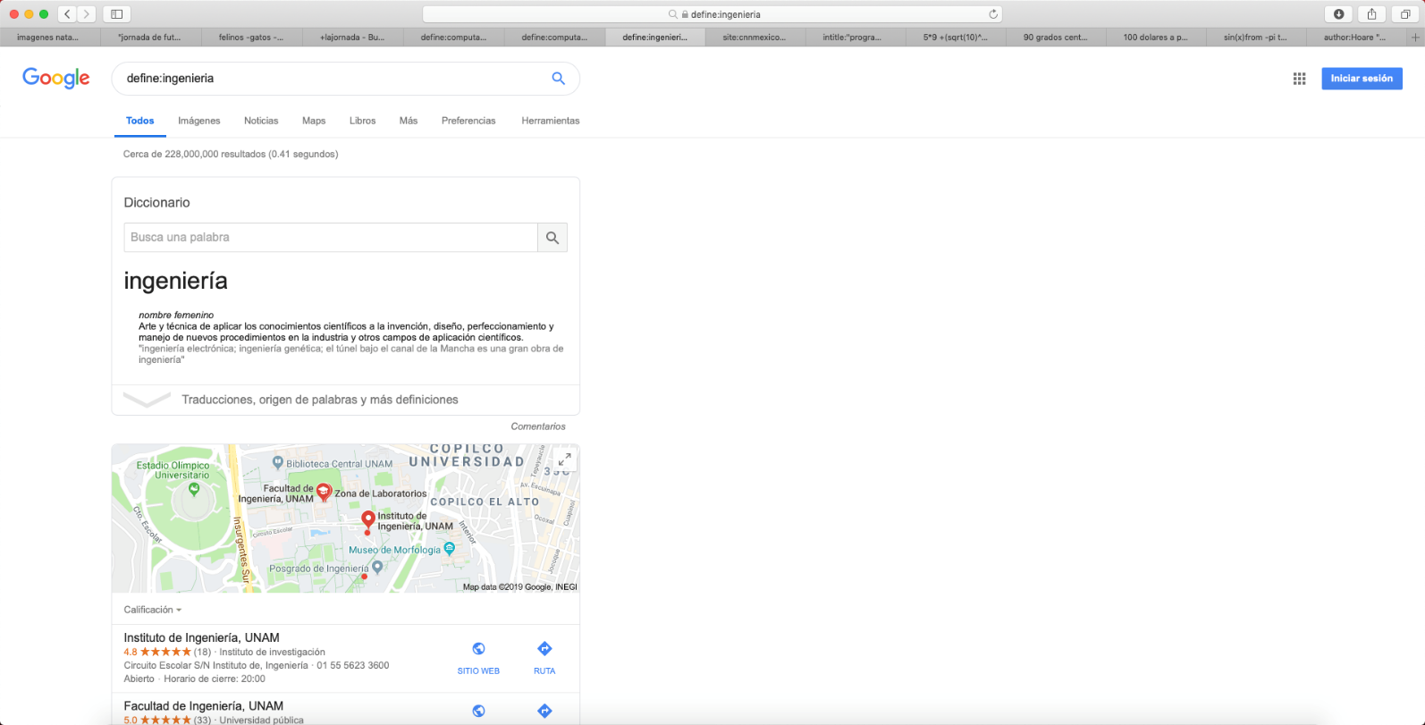

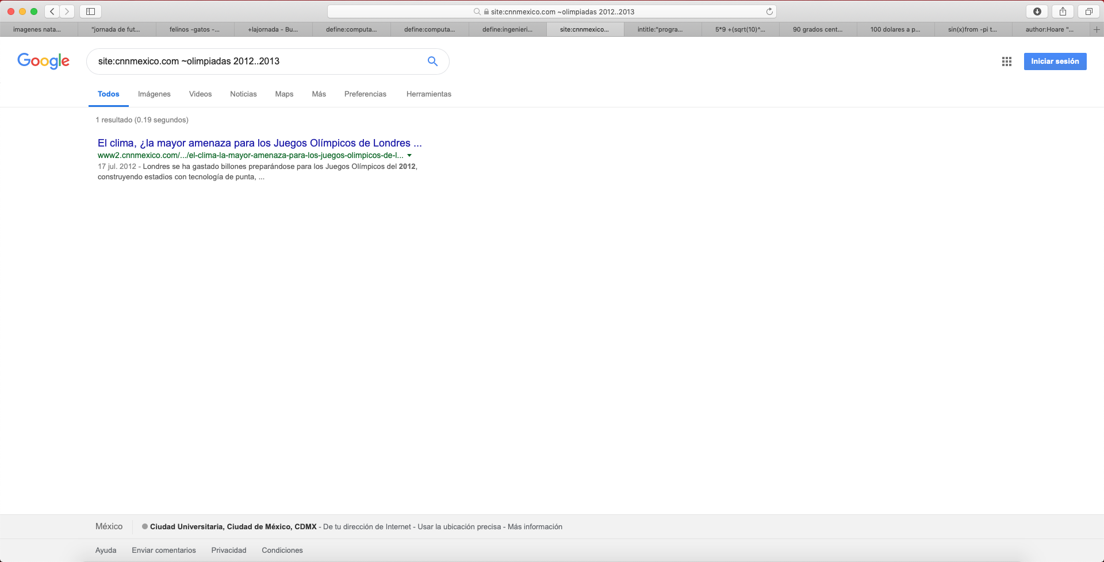
“site” ayuda a buscar en un sitio determinado
“~” sirve para indicar que encuentre cosas relacionadas a una palabra
“..” sirve para buscar un interval de números, en este caso de años

“intitle:” se encarga de encontrar páginas que tengan la palabra como título
“intext:” Sirve para restringir los resultados donde se encuentre un término específico
“filetype:” Se utiliza para realizar la búsqueda y obtener un tipo de documento en particular
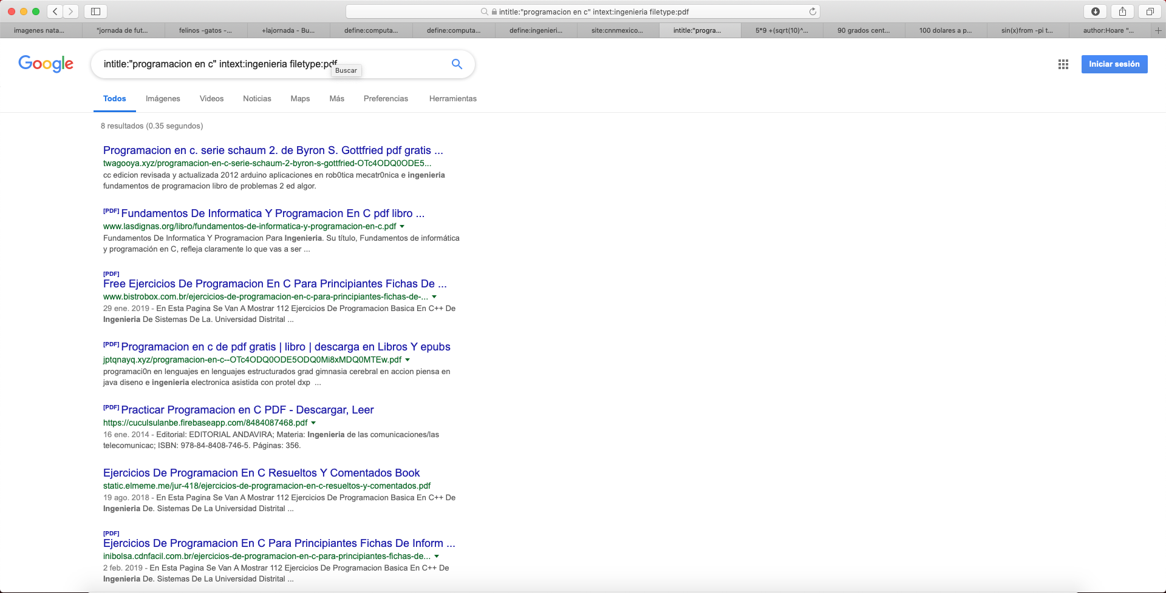

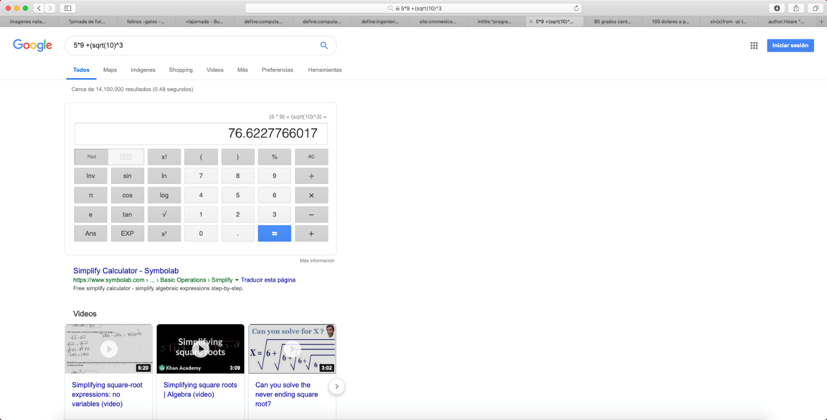
Calculadora

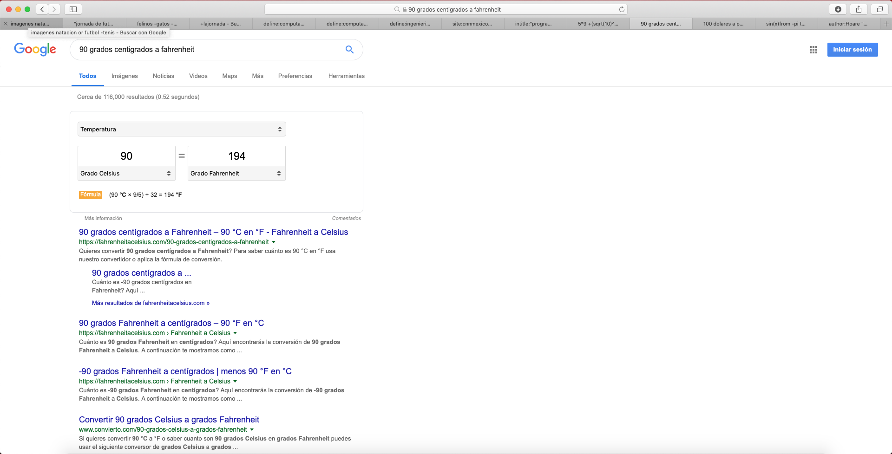
Conversor de unidades

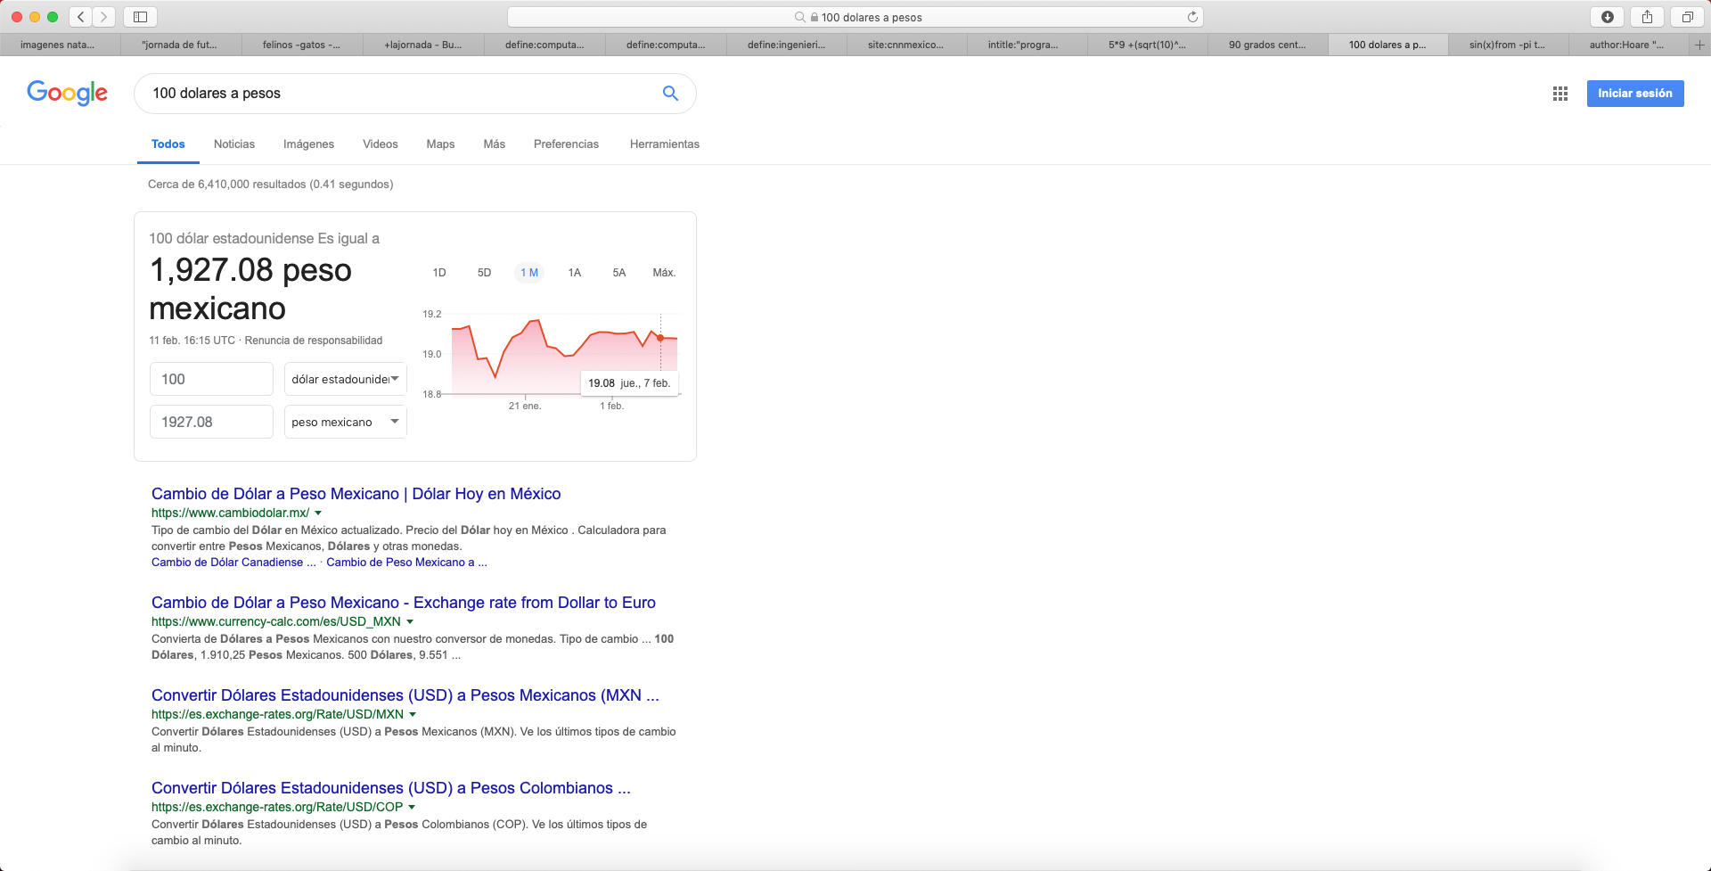
Convertidor de moneda

Graficador

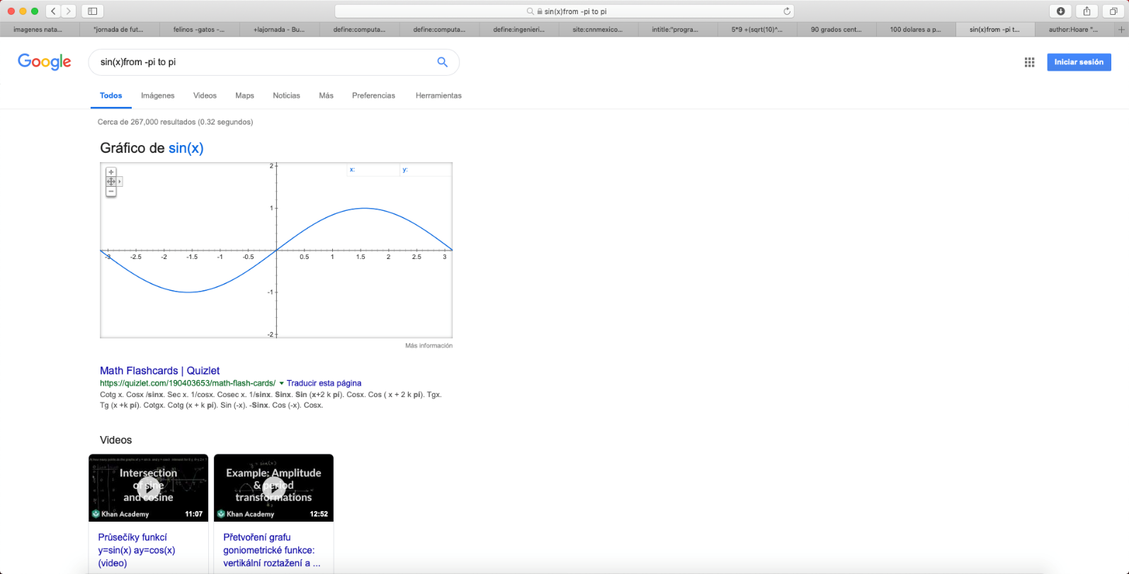

“autor:” se indica que se quiere buscar artículos, libros y publicaciones de un autor en específico

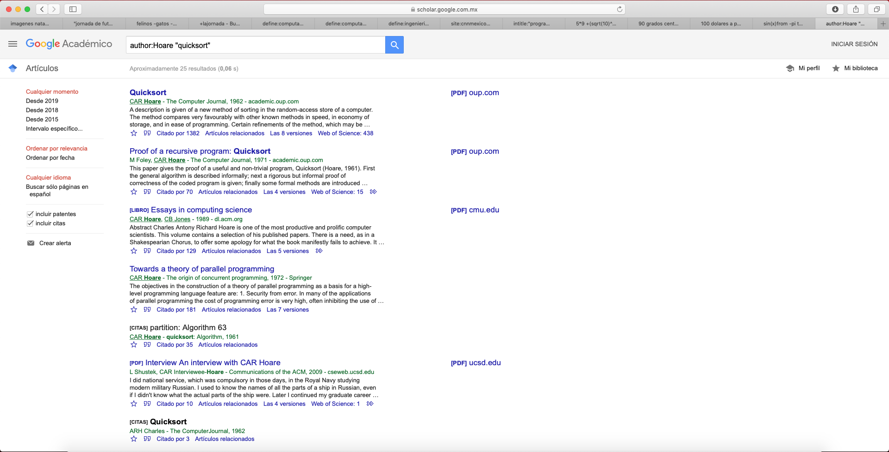

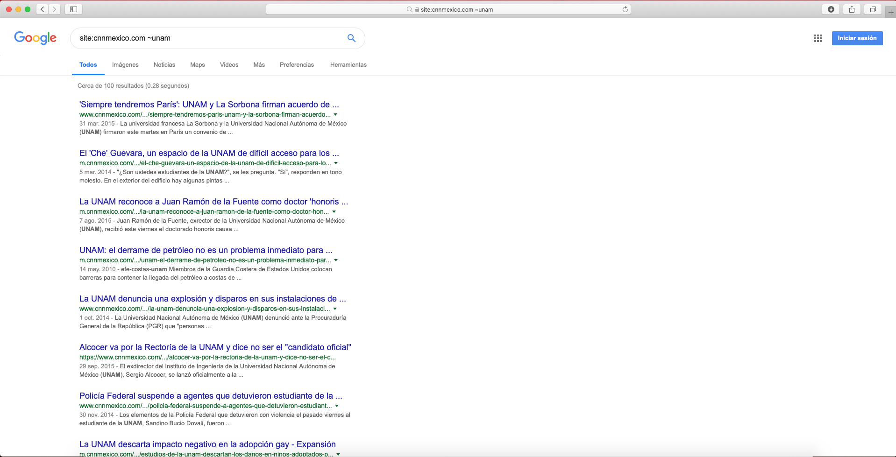
Ejercicio.

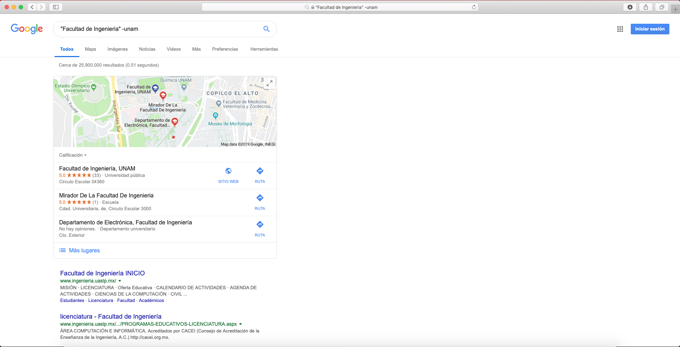

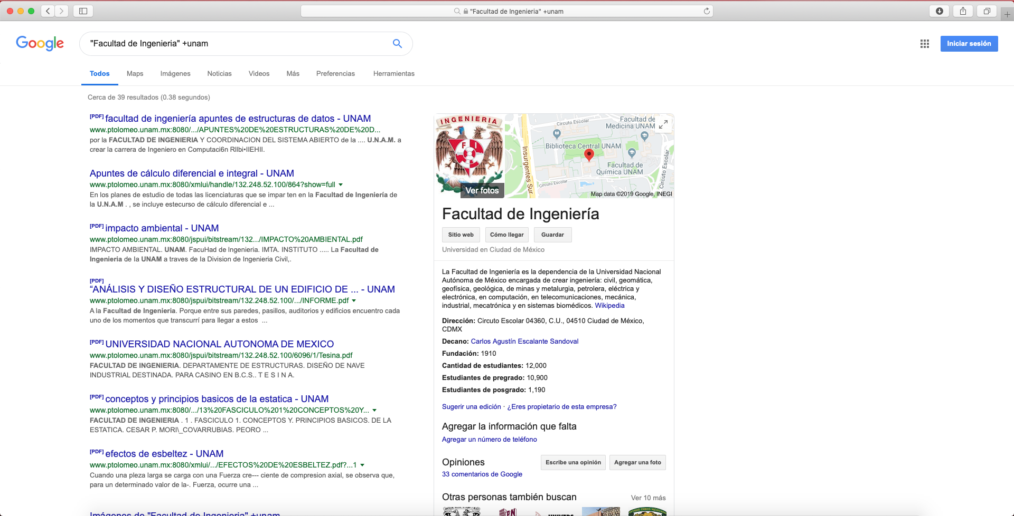

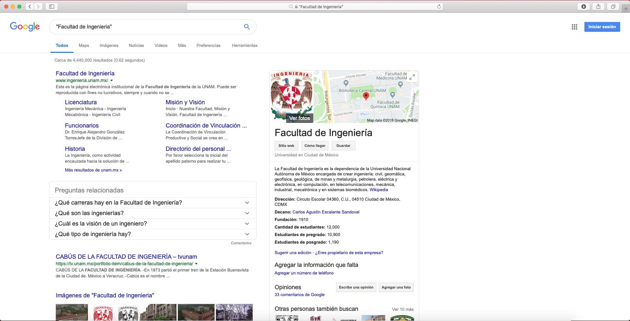

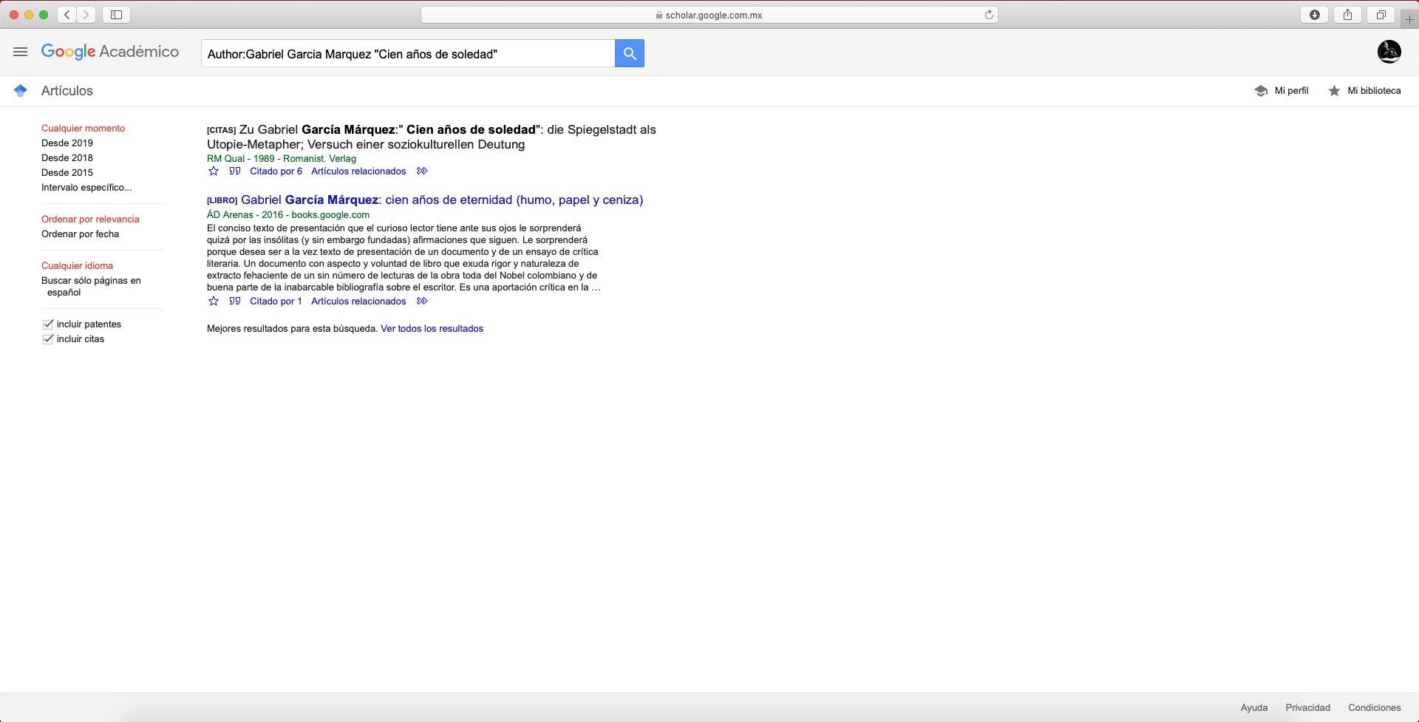

Podemos concluir que las herramientas que utilizamos, símbolos y palabra nos ayudan en el caso en que se quiera realizar una búsqueda más específica o más dinámica con el fin de ahorrarnos tiempo y aprovechar el navegador lo más que se pueda, es importante recalcar que las búsquedas se pueden realizar con cualquier tema requerido y las herramientas son una ayuda muy importante para ahorrarnos tiempo al buscar cualquier tipo de información.

